SJT7 # Tokyo - Fuji – Nikko By: Thai Lion Air (Oct 2019)

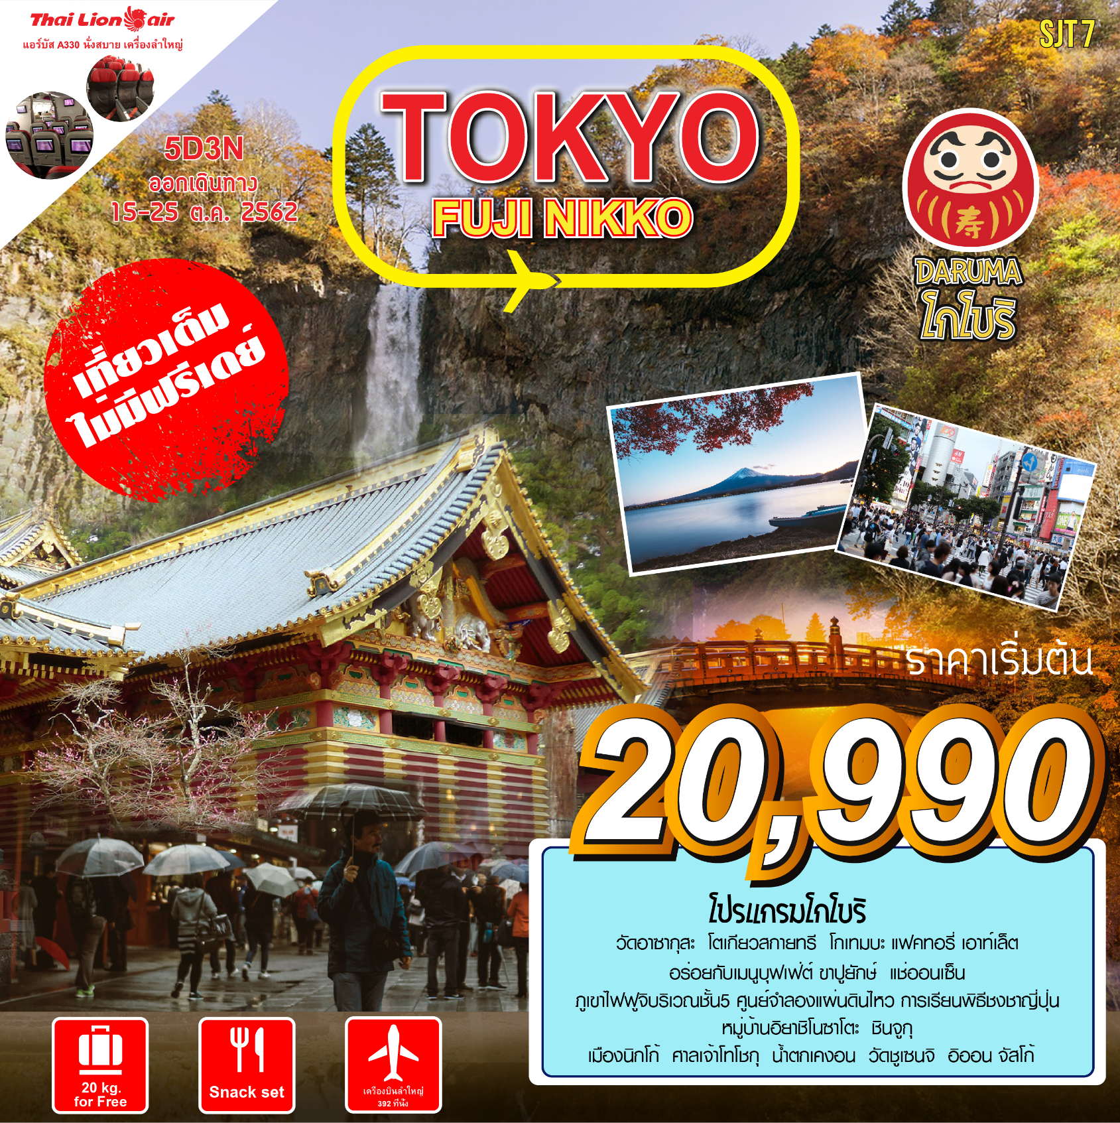

วันที่ 1 : สนามบินดอนเมือง – สนามบินนาริตะ ^{(-/-/-)}

22.00 น. คณะพร้อมกันที่สนามบินดอนเมือง อาคารผู้โดยสารขาออก Terminal1 ชั้น 3 อาคารผู้โดยสารระหว่างประเทศ เคาน์เตอร์สายการบิน THAI LION AIR หมายเลข 8 เจ้าหน้าที่ของบริษัทฯ คอยให้การต้อนรับ และอำนวยความสะดวกในการขึ้นเครื่อง (ไกด์ทัวร์แนะนำการเดินทาง)

สายการบิน THAI LION AIR ใช้เครื่อง AIRBUS A330-300 จำนวน 392 ที่นั่ง
เครื่องใหม่ ลำใหญ่ มีจอทีวี การบริการทุกที่นั่ง
จัดที่นั่งแบบ 3-3-3 มีบริการอาหารว่างเสิร์ฟทั้งขาไปและขากลับ
(น้ำหนักกระเป๋า 20 กก./ท่าน หากต้องการซื้อน้ำหนักเพิ่ม ต้องเสียค่าใช้จ่าย)

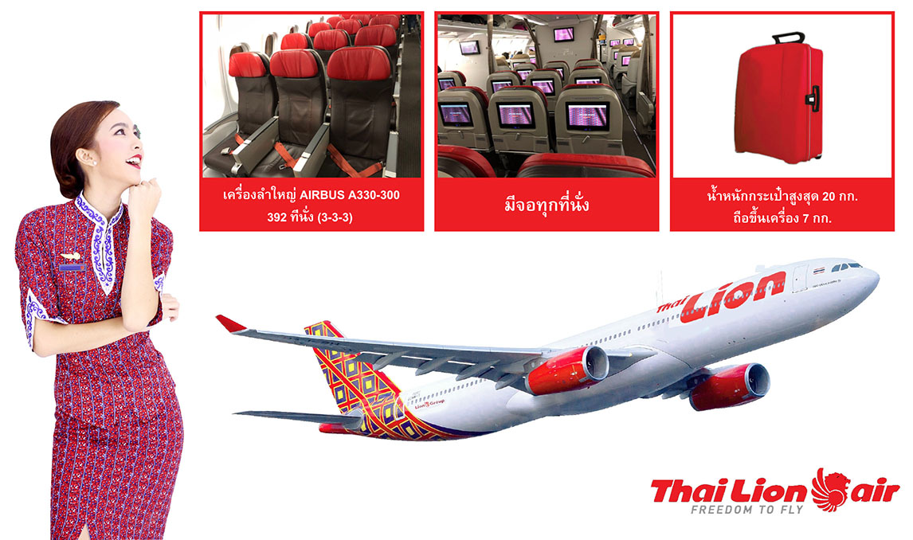

วันที่ 2 : สนามบินนาริตะ – วัดอาซากุสะ – หอคอยโตเกียวสกาย ทรี (-/L/D)
โกเทมบะ เอ้าท์เล็ต – พิเศษ!! อร่อยกับเมนูบุฟเฟต์ ขาปูยักษ์ + แช่น้ำออนเซ็น

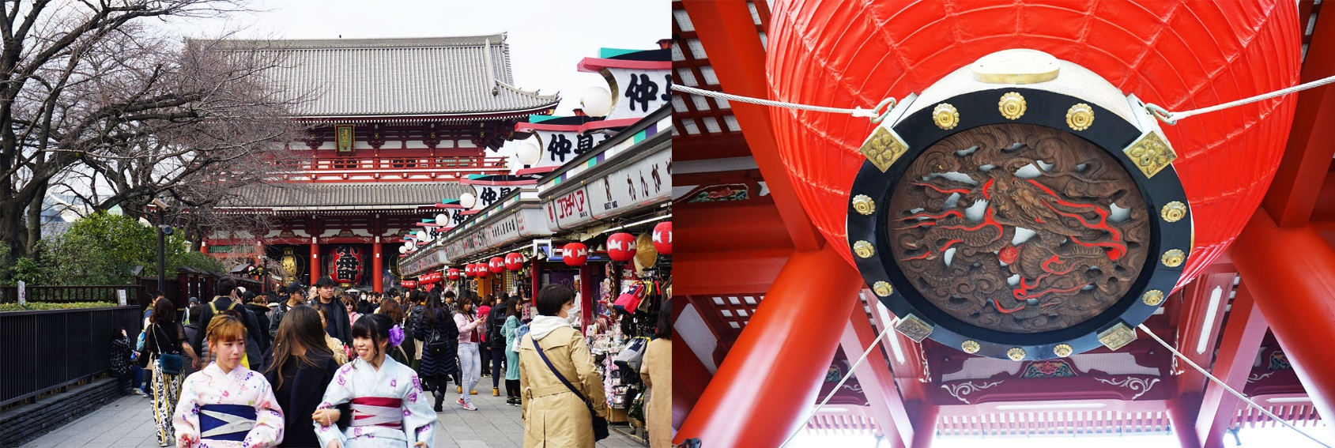

01.00 น.  เหินฟ้าสู่เมืองนาริตะ ประเทศญี่ปุ่นโดยเที่ยวบินที่ SL300 บริการอาหารว่าง และเครื่องดื่มบนเครื่อง
09.10 น. เดินทางถึง สนามบินนาริตะ ประเทศญี่ปุ่น (เวลาท้องถิ่นเร็วกว่าประเทศไทย 2 ช.ม.  กรุณาปรับนาฬิกาของท่านเป็นเวลาท้องถิ่นเพื่อความสะดวกในการนัดหมาย) สำคัญ!!! ประเทศญี่ปุ่นไม่อนุญาตให้นำ อาหารสด จำพวก เนื้อสัตว์ พืช ผัก ผลไม้ เข้าประเทศ หากฝ่าฝืนจะมีโทษจับและปรับ หลังผ่านพิธีการตรวจคนเข้าเมืองและศุลกากร รับกระเป๋าและทำภารกิจส่วนตัวเรียบร้อยแล้ว
หลังจากนั้นนำท่านเดินทางสู่ มหานครโตเกียว เมืองที่มีความทันสมัยมากที่สุดในโลกเมืองหนึ่ง นมัสการเจ้าแม่กวนอิมทองคำที่ศักดิ์สิทธิ์ ณ วัดอาซากุสะ วัดที่ได้ชื่อว่ามีความศักดิ์สิทธิ์ และได้รับความเคารพนับถือมากที่สุดแห่งหนึ่งในกรุงโตเกียว ซึ่งมักจะมีผู้คนมากราบไหว้ขอพรเพื่อความเป็นสิริมงคลตลอดทั้งปี ประกอบกับภายในวัดยังเป็นที่ตั้งของ โคมไฟยักษ์ที่มีขนาดใหญ่ที่สุดในโลกด้วยความสูง 4.5 เมตร ซึ่งแขวนห้อยอยู่ ณ ประตูทางเข้าที่อยู่ด้านหน้าสุดของวัด ที่มีชื่อว่า “ประตูฟ้าคำรณ” และถนนจากประตูเข้าสู่ตัววิหารที่ประดิษฐานเจ้าแม่กวนอิมทองคำ มีชื่อว่า “ถนนนากามิเซะ” ซึ่งเป็นที่ตั้งของร้านค้าขายของที่ระลึกพื้นเมืองต่างๆ มากมาย อาทิ ขนมนานาชนิด ของเล่น รองเท้า พวงกุญแจที่ระลึก ฯลฯ ให้ทุกท่านได้เลือกซื้อเป็นของฝากของที่ระลึก ตามอัธยาศัย
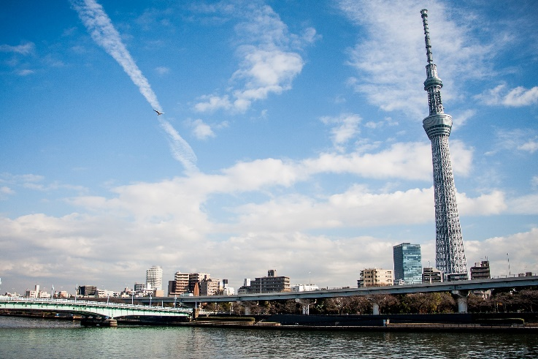
หลังจากช้อปปิ้งนำทุกท่านเดิน ถ่ายรูปคู่กับ แลนด์มาร์กแห่งใหม่ของกรุงโตเกียว ณ ริมแม่น้ำสุมิดะ หอคอยโตเกียวสกาย ทรี (Tokyo Sky tree) หอส่งสัญญาณโทรคมนาคมที่สูงที่สุดในโลก ... เปิดให้บริการเมื่อวันที่ 22 พฤษภาคม 2555 โดยหอนี้มีความสูง 634 เมตร สามารถทำลายสถิติความสูงของหอกวางตุ้ง ในมณฑลกว่างโจว ซึ่งมีความสูง 600 เมตร และหอซีเอ็น ทาวเวอร์ ในนครโทรอนโต ของแคนาดา มีความสูง 553 เมตร ... ทิวทัศน์ของ “หอคอยโตเกียวสกายทรี”ที่บรรจุเทคโนโลยีแนวหน้าสุดสามารถมองเห็นได้จากละแวกวัดอาซะกุสะที่เต็มไปด้วยกลิ่นอายแบบเมืองเก่าของเอะโดะ ให้ทุกท่านอิสระในการเก็บภาพประทับใจกับคู่กับแลนด์มาร์กของกรุงโตเกียว
เที่ยง รับประทานอาหารกลางวัน ณ ภัตตาคาร ⁽¹⁾
บ่าย หลังจากนั้นนำท่านเดินทางไปยัง โกเทมบะ แฟคทอรี่ เอ้าท์เล็ต แหล่งรวมสินค้านำเข้าและสินค้า
แบรนด์ญี่ปุ่นที่ดังไปทั่วโลก พบกับคอลเลคชั่นเสื้อผ้าใหม่ล่าสุด อาทิ MK MICHEL KLEIN, MORGAN, ELLE, CYNTHIA ROWLEY ฯลฯ เลือกซื้อกระเป๋าแบรนด์เนมยี่ห้อดังได้ที่ร้าน BALLY, PRADA, GUCCI, DIESEL, TUMOI, GAP, ARMANI ฯลฯ เลือกดูเครื่องประดับ และนาฬิกาหรูอย่าง TAG HEURE, AGETE, S.T.DUPONT, TASAKI, LONGINES ฯลฯรองเท้าแฟชั่น HUSH PUPPIES, SCOTCH GRAIN, SKECHERS, HOGAN ฯลฯ
ค่ำ รับประทานอาหารค่ำ ณ ห้องอาหารของโรงแรม พิเศษ อร่อยกับเมนูบุฟเฟต์ ขาปูยักษ์ ⁽²⁾
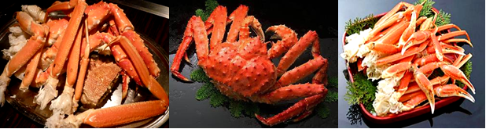

หลังอาหารให้ท่านได้  แช่น้ำร้อนออนเซ็นธรรมชาติ เพื่อผ่อนคลายความเมื่อยล้า จะทำให้ระบบหมุนเวียนโลหิต และให้ผิวพรรณสวยงาน (แช่ครั้งละประมาณ 20 นาที ไม่ควรเกิน 1 ชั่วโมง)
นำท่านเข้าสู่ที่พัก ณ โรงแรม Hotel Just One หรือเทียบเท่า

วันที่ 3 : ภูเขาไฟฟูจิ (ชั้นที่ 5 ) – พิพิธภัณฑ์แผ่นดินไหว – เรียนรู้พิธีชงชา (B/L/-)
ต้นตำหรับแบบฉบับคนญี่ปุ่น – พิพิธภัณฑ์หมู่บ้านอิยาชิโนซาโตะ – ช้อปปิ้งชินจูกุ
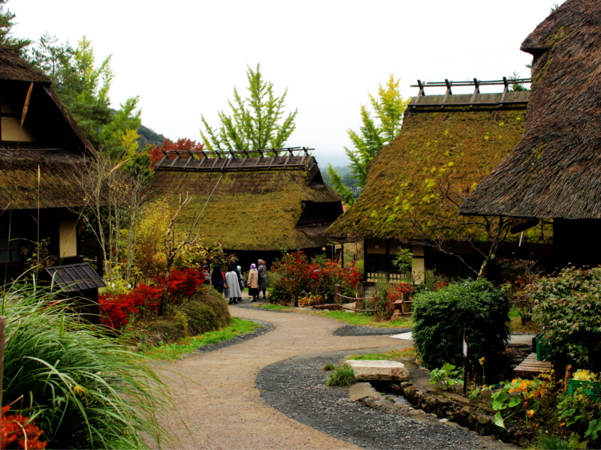
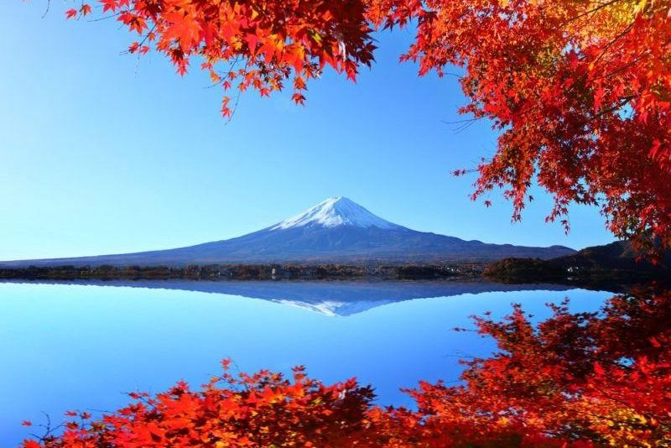

เช้า บริการอาหารเช้า⁽³⁾ ณ ห้องอาหารของโรงแรม หลังจากนั้นนำท่านเดินทางสู่ ภูเขาไฟฟูจิ บริเวณชั้น 5 โดยรถโค้ช (ขึ้นอยู่กับสภาพภูมิอากาศ) ให้ท่านได้สัมผัสอากาศอันบริสุทธิ์บนยอดเขาฟูจิ ถ่ายภาพที่ระลึก กับภูเขาไฟที่ได้ชื่อว่ามีสัดส่วนสวยงามที่สุดในโลก ซึ่งเป็นภูเขาไฟที่ยังดับไม่สนิท และมีความสูงที่สุดในประเทศญี่ปุ่นจากด้านล่างสู่บนยอดปล่องเขาด้วยความสูง 3,776 เมตร) จากนั้นนำท่านเยี่ยมชม พิพิธภัณฑ์แผ่นดินไหว EARTH QUAKE MUSEUM ที่จำลองเรื่องราวของภูเขาไฟฟูจิ และให้ท่านได้สัมผัสกับความรู้สึกของการจำลองเรื่องราวเกี่ยวกับแผ่นดินไหวที่เกิดขึ้นในประเทศญี่ปุ่น จากนั้น นำท่าน เรียนรู้พิธีชงชาต้นตำหรับแบบฉบับคนญี่ปุ่น เพราะถือได้ว่า การชงชานั้นคือเอกลักษณ์ของประเทศญี่ปุ่นเลยก็ว่าได้ ด้วยการดื่มและการชงชาผงสีเขียวหรือมัทชา นับตั้งแต่ประมาณศตวรรษที่ 14 ต้นฉบับของพิธีชงชา และให้ท่านได้สัมผัสกับบรรยากาศของการจำลองเรื่องราวเกี่ยวกับการพบปะกันในวงสังคมการดื่มและชงชาที่ได้แพร่หลายในบรรดาชนชั้นสูงที่เกิดขึ้นในประเทศญี่ปุ่น จากนั้นอิสระให้ท่านได้เลือกซื้อของที่ระลึกตามอัธยาศัย
เที่ยง รับประทานอาหารกลางวัน ณ ภัตตาคาร ⁽⁴⁾
บ่าย หลังจากนั้นนำท่านเดินทางสู่ พิพิธภัณฑ์หมู่บ้านอิยาชิโนซาโตะ(Iyashi no Sato) ตั้งอยู่ในพื้นที่ที่เคยเป็นหมู่บ้านเกษตรกรรมบนชายฝั่งทิศตะวันตกของทะเลสาบไซโกะ(Lake Saiko) ซึ่งถูกพายุไต้ฝุ่นพัดถล่มในปี 1966 จนกระทั้งต่อมาอีก 40 ปีได้รับการบูรณะขึ้นใหม่ให้เป็นแบบดั้งเดิม และเปิดเป็นพิพิธภัณฑ์กลางแจ้งให้ประชาชนได้เข้าชมศึกษาเรียนรู้เกี่ยวกับวัฒนธรรม ภายในหมู่บ้าน ประกอบด้วยบ้านกว่า 20 หลังคาเรือน ที่ได้รับการดัดแปลงให้เป็นร้านค้า ร้านอาหาร พิพิธภัณฑ์ และแกลเลอรี่ ซึ่งแต่ละหลังก็จะมีความเชี่ยวชาญในงานฝีมือดั้งเดิมที่ต่่างกัน
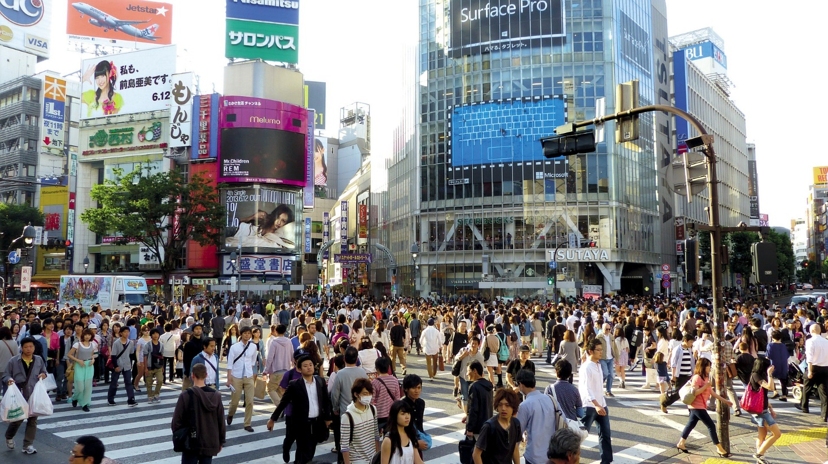
หลังจากนั้น นำท่านช้อปปิ้งย่านดัง ย่านชินจุกุ ให้ท่านได้เพลิดเพลินกับการจับจ่ายซื้อสินค้านานาชนิด ได้จากที่นี่ ไม่ว่าจะเป็น ร้านซานริโอะ ร้านขายเครื่องอิเลคทรอนิกส์ กล้องถ่ายรูปดิจิตอล นาฬิกา เครื่องสำอาง ต่างๆ กันที่ร้าน MATSUMOTO แหล่งรวมเหล่าบรรดาเครื่องสำอางมากมาย อาทิ มาร์คเต้าหู้, โฟมล้างหน้า WHIP FOAM ที่ราคาถูกกว่าบ้านเรา 3 เท่า, ครีมกันแดดชิเซโด้ แอนเนสซ่าที่คนไทยรู้จักเป็นอย่างดี และสินค้าอื่น ๆ หรือให้ท่านได้สนุกกับการเลือกซื้อสินค้า แบรนด์ดังอาทิ LOUIS VULTTON, UNIQLO, กระเป๋าสุดฮิต BAO BAO ISSEY MIYAKE, เสื้อ COMME DES GARCONS, H&M หรือเลือกซื้อรองเท้าหลากหลายแบรนด์ดัง อาทิ NIKE, CONVERSE,NEW BALANCE, REEBOK ฯลฯ ได้ที่ร้าน ABC MART
ค่ำ เพื่อเป็นการไม่รบกวนเวลา อิสระอาหารค่ำ ตามอัธยาศัย
นำท่านเข้าสู่ที่พัก ณ โรงแรม Toyoko Inn Narita Or SML หรือเทียบเท่า

วันที่ 4 : เมืองนิกโก้ – ศาลเจ้าโทโชกุ – น้ำตกเคงอน – วัดชูเซนจิ – อิออน จัสโก้ ^{(B/-/-)}

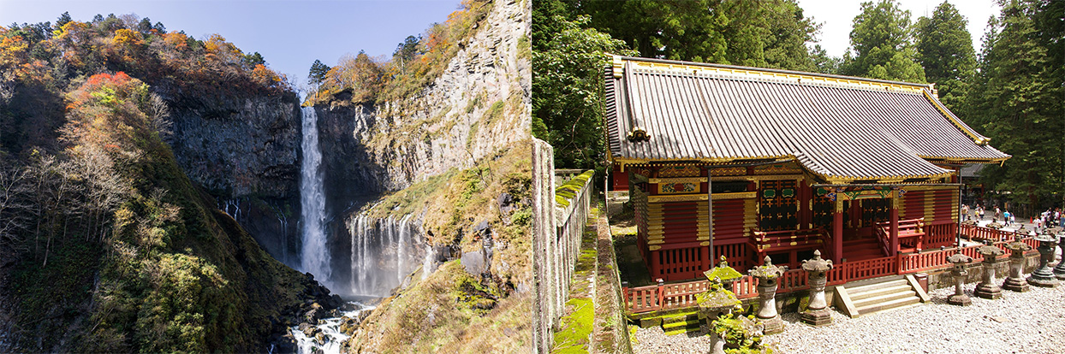
เช้า บริการอาหารเช้า⁽⁵⁾ ณ ห้องอาหารของโรงแรม หลังจากนั้นนำท่านเดินทางสู่เมืองนิกโก้ เป็นเมืองมรดกโลก ที่มีประวัติศาสตร์ความเป็นมายาวนานตั้งแต่สมัยเอโดะหลังจากนั้น นำทุกท่านชม ศาลเจ้าโทโชกุ (Toshogu Shrine)นับเป็นศาลเจ้าที่เปรียบเสมือนแลนด์มาร์กสำคัญของเมืองนิกโก้เลยนะคะ เรียกได้ว่าไม่ว่าใครที่มาเมืองนี้แล้วถ้าไม่มาศาลเจ้าโทโชกุเหมือนมาไม่ถึงเลยทีเดียว เนื่องจากศาลเจ้าแห่งนี้นั้นถูกสร้างขึ้นเพื่ออุทิศให้กับเทพแห่งแสงสว่าง อีกทั้งยังเป็นที่พำนักอาศัยที่สุดท้ายของ โชกุน Tokugawa Ieyasu ทำให้กลายเป็นวัดเก่าแก่ที่เป็นสัญลักษณ์ของเมืองนิโก้อันมีความสำคัญกับประวัติศาสตร์ญี่ปุ่นมากที่สุดแห่งหนึ่ง
เที่ยง เพื่อเป็นการไม่รบกวนเวลา อิสระอาหารเที่ยง ตามอัธยาศัย
หลังจากนั้นนำท่านสู่ น้ำตกเคงอน (Kegon Waterfall) สามารถเรียกได้เต็มปากเต็มคำว่าเป็นอีกหนึ่งทีเด็ดแหล่งท่องเที่ยวที่ห้ามพลาดประจำเมืองนิกโก้เลยนะคะ เพราะที่นี่สวยเลื่องชื่อจนได้รับการจัดอันดับให้ติด 1 ใน 3 น้ำตกที่สวยงามที่สุดของญี่ปุ่น
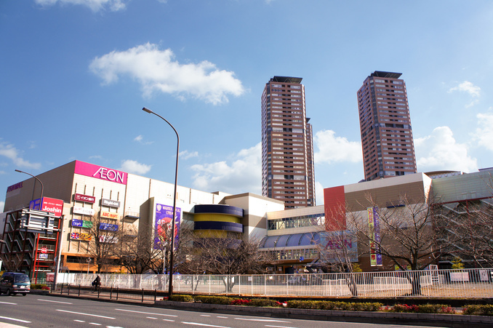
หลังจากนั้นนำท่านเข้าชม วัดชูเซนจิ (Chuzenji Temple) ตั้งอยู่บนฝั่งทิศตะวันออกของทะเลสาบชูเซนจิ นับว่าเป็นวัดที่มีความสำคัญทางศาสนาของเมือง นอกจากนี้นักท่องเที่ยวสามารถเพลิดเพลินไปกับทัศนียภาพที่สวยงามของทะเลสาบได้จากระเบียงอาคารวัดจากนั้นนำท่านอิสระช้อปปิ้ง ณ ห้างสรรพสินค้า อิออน จัสโก้ ซึ่งเป็นห้างซุปเปอร์มาร์เก็ตขนาดใหญ่ มีทั้งโซนซุปเปอร์มาร์เก็ต โซนอาหาร ร้านขายยา เสื้อผ้าแบรนด์ท้องถิ่น ซึ่งซื้อของฝากก่อนกลับ อาทิ ขนมโมจิ เบนโตะ ผลไม้ และ หากท่านใดหลงไหลในรสชาดของคิทแคทชาเขียวสามารถหาซื้อได้จากที่นี่ได้เลย
ค่ำ เพื่อเป็นการไม่รบกวนเวลา อิสระอาหารค่ำ ตามอัธยาศัย
นำท่านเข้าสู่ที่พัก ณ โรงแรม Toyoko Inn Narita Or SML หรือเทียบเท่า

วันที่ 5 : สนามบินนาริตะ – สนามบินดอนเมือง ^{(B/-/-)}

เช้า บริการอาหารเช้า⁽⁶⁾ ณ ห้องอาหารของโรงแรม หลังจากนั้นนำท่านเดินทางสู่
สนามบินนาริตะ เพื่อเดินทางกลับสู่กรุงเทพฯ ระหว่างนั้นทุกท่านยังสามารถช็อปปิ้ง เลือกซื้อของฝาก ของที่ระลึกได้ ภายในสนามบิน
11.00 น. เหินฟ้าสู่ กรุงเทพฯ โดยสายการบิน THAI LION AIR เที่ยวบินที่ SL301 บริการอาหารว่าง และเครื่องดื่มบนเครื่อง
16.15 น. ถึงสนามบินดอนเมือง โดยสวัสดิภาพ
--------

** หากท่านที่ต้องออกตั๋วภายใน (เครื่องบิน ,รถทัวร์ ,รถไฟ) กรุณาสอบถามที่เจ้าหน้าที่
ก่อนทำการ เนื่องจากสายการบินอาจมีการปรับเปลี่ยนไฟล์ท หรือ เวลาบิน **

อัตราค่าบริการ

กำหนดการเดินทาง | ผู้ใหญ่ห้องละ  2-3 ท่าน | พักเดี่ยวเพิ่ม | ราคาไม่รวมตั๋ว
15 – 19 ตุลาคม 2562 | 20,990.- | 6,000.- | 14,900.-
16 – 20 ตุลาคม 2562 | 24,990.- | 6,000.- | 14,900.-
17 – 21 ตุลาคม 2562 | 24,990.- | 6,000.- | 14,900.-
18 – 22 ตุลาคม 2562 | 25,990.- | 6,000.- | 14,900.-
19 – 23 ตุลาคม 2562 | 25,990.- | 6,000.- | 14,900.-
20 – 24 ตุลาคม 2562 | 24,990.- | 6,000.- | 14,900.-
21 – 25 ตุลาคม 2562 | 24,990.- | 6,000.- | 14,900.-
22 – 26 ตุลาคม 2562 | 24,990.- | 6,000.- | 14,900.-
23 – 27 ตุลาคม 2562 | 24,990.- | 6,000.- | 14,900.-
24 – 28 ตุลาคม 2562 | 24,990.- | 6,000.- | 14,900.-
25 – 29 ตุลาคม 2562 | 24,990.- | 6,000.- | 14,900.-

***รายการสีแดงเป็นวันเดินทางช่วงวันหยุด***

การเดินทางในแต่ละครั้งจะต้องมีผู้โดยสารจำนวน 30 ท่านขึ้นไป ถ้าผู้โดยสารไม่ครบจำนวนดังกล่าว บริษัทฯ ขอสงวนสิทธิ์ในการเลื่อนการเดินทาง หรือเปลี่ยนแปลงราคา

* ราคาเด็กอายุไม่เกิน 2 ปี 10,000 บาท *
**กรณีด็กอายุเกิน 2 ให้คิดเป็นผู้ใหญ่ (นับวันเกิดจากวันที่กลับจากญี่ปุ่น)**

***ค่าบริการข้างต้น ยังไม่รวมค่าทิปคนขับรถ หัวหน้าทัวร์ และมัคคุเทศก์ท้องถิ่น
ท่านละ 1,500 บาท /ทริป/ต่อท่าน***
กรุณาชำระมัดจำ ท่านละ 10,000 บาท หากมีการยกเลิกภายหลัง ทางบริษัทขอสงวนสิทธิ์ในการคืนมัดจำทั้งหมด เนื่องจากทางบริษัทฯ ได้ชำระค่าตั๋วเครื่องบินเต็มใบให้กับสายการบินเป็นที่เรียบร้อย
ยกเว้นค่าภาษีน้ำมันที่ยังมิได้ชำระ ค่าทัวร์ส่วนที่เหลือ กรุณาชำระ 21 วันก่อนการเดินทาง

ในกรณียกเลิกการเดินทาง ต้องยกเลิก 30 วันก่อนการเดินทางเท่านั้น ไม่เช่นนั้นทางบริษัทจะไม่คืนมัดจำไม่ว่าด้วยกรณีใดๆทั้งสิ้น เพราะว่าทางบริษัทได้ทำการจ่ายค่าตั๋วไปให้กับการสายการบินเรียบร้อยแล้ว โปรดอ่านข้อความให้ถี่ถ้วนก่อนการจองทัวร์ทุกครั้ง เพื่อประโยชน์แก่ตัวท่านเอง
หมายเหตุ 1. ตั๋วเมื่อออกแล้ว ไม่สามารถรีฟันด์ได้ อันเนื่องจากเงื่อนไขของสายการบิน
2. ไม่มีราคาเด็ก เนื่องจากเป็นราคาพิเศษ
จากมาตรการยกเว้นวีซ่าเข้าประเทศญี่ปุ่นให้กับคนไทย ผู้ที่ประสงค์จะพำนักระยะสั้นในประเทศญี่ปุ่นไม่เกิน 15 วัน ไม่ว่าจะด้วยวัตถุประสงค์เพื่อการท่องเที่ยว เยี่ยมญาติ หรือธุรกิจ จะต้องยื่นเอกสารในขั้นตอนการตรวจเข้าเมือง เพื่อยืนยันการมีคุณสมบัติการเข้าประเทศญี่ปุ่น* ดังต่อไปนี้
- ตั๋วเครื่องบินขาออกจากประเทศญี่ปุ่น ทางทัวร์จัดเตรียมให้
- สิ่งที่ยืนยันว่าท่านสามารถรับผิดชอบค่าใช้จ่ายที่อาจเกิดขึ้นในระหว่างที่พำนักในประเทศญี่ปุ่นได้ (เช่น เงินสด บัตรเครดิต เป็นต้น)
- ชื่อ ที่อยู่ และหมายเลขติดต่อในระหว่างที่พำนักในประเทศญี่ปุ่น (เช่น คนรู้จัก โรงแรม และอื่นๆ) ทางทัวร์จัดเตรียมให้
- กำหนดการเดินทางระหว่างที่พำนักในประเทศญี่ปุ่น ทางทัวร์จัดเตรียมให้

อัตราค่าบริการนี้รวม
ค่าตั๋วเครื่องบินไป-กลับ พร้อมคณะ ค่าภาษีสนามบินทุกแห่งที่มี
ค่าน้ำหนักกระเป๋าสัมภาระท่านละไม่เกิน 20 กก. ค่ารถรับ-ส่ง และนำเที่ยวตามรายการ
ค่าที่พักตามที่ระบุในรายการ พักห้องละ 2 ท่าน ค่าเข้าชมสถานที่ต่างๆ ตามรายการ
ค่าอาหารตามมื้อที่ระบุในรายการ ค่าจ้างมัคคุเทศก์คอยบริการตลอดการเดินทาง
ค่าประกันอุบัติเหตุระหว่างเดินทาง วงเงินท่านละ 1,000,000 บาท (เงื่อนไขตามกรมธรรม์)
อัตราค่าบริการนี้ไม่รวม
ค่าธรรมเนียมวีซ่าเข้าประเทศญี่ปุ่น (เพราะรัฐบาลประกาศยกเว้นวีซ่าเข้าประเทศญี่ปุ่นให้กับคนไทย ผู้ที่ประสงค์จะพำนัก ระยะสั้นในประเทศญี่ปุ่นไม่เกิน 15 วัน) **ถ้ากรณีที่ทางรัฐบาลประกาศให้กลับมาใช้วีซ่า ผู้เดินทางจะต้องเสียค่าใช้จ่ายในการทำวีซ่าเพิ่ม ท่านละ 1,700 บาท**
ค่าใช้จ่ายส่วนตัวนอกเหนือจากรายการที่ระบุ เช่น ค่าทำหนังสือเดินทาง ค่าโทรศัพท์ ค่าโทรศัพท์ทางไกล , ค่าอินเตอร์เน็ต , ค่าซักรีด มินิบาร์ในห้อง รวมถึงค่าอาหารและเครื่องดื่มที่สั่งเพิ่มนอกเหนือรายการ (กรุณาสอบถามจากหัวหน้าทัวร์ก่อนการใช้บริการ)
ค่าทิปคนขับรถ หัวหน้าทัวร์ และมัคคุเทศก์ท้องถิ่น ท่านละ 1,500 บาท/ทริป/ต่อท่าน
ค่าภาษีมูลค่าเพิ่ม 7% และภาษีหัก ณ ที่จ่าย 3%
ค่าธรรมเนียมวีซ่าเข้าประเทศญี่ปุ่น (เพราะรัฐบาลประกาศยกเว้นวีซ่าเข้าประเทศญี่ปุ่นให้กับคนไทย
ผู้ที่ประสงค์จะพำนักระยะสั้นในประเทศญี่ปุ่นไม่เกิน 15 วัน)

ราคาทัวร์นี้ไม่รวมทิป พนักงานขับรถ, ไกด์ท้องถิ่น และหัวหน้าทัวร์จากเมืองไทย
ค่าทิป จำนวน 1,500 บาท *กรุณายื่นค่าทิปให้กับหัวหน้าทัวร์ที่สนามบิน (วันแรก) *

วิธีการชำระเงิน กรุณาชำระค่ามัดจำ ท่านละ 10,000 บาท

แฟกซ์หรืออีเมล์ หน้าหนังสือเดินทาง (Passport) ของผู้เดินทาง (หนังสือเดินทางมีอายุการใช้งาน 6 เดือนขึ้นไป)
ค่าทัวร์ส่วนที่เหลือ บริษัทฯขอเก็บค่าทัวร์ทั้งหมด ก่อนการเดินทางอย่างน้อย 21 วันทำการ มิฉะนั้นทางบริษัทฯ ขอสงวนสิทธิ์ในการคืนเงินค่ามัดจำทั้งหมด

การยกเลิกและการเปลี่ยนแปลง
กรณีที่นักท่องเที่ยวหรือเอเจนซี่ต้องการขอยกเลิกการเดินทาง หรือเลื่อนการเดินทาง นักท่องเที่ยวหรือเอเจนซี่(ผู้มีชื่อในเอกสารการจอง) จะต้องแฟกซ์ อีเมลล์ หรือเดินทางมาเซ็นเอกสารการยกเลิกที่บริษัทอย่างใดอย่างหนึ่งเพื่อแจ้งยกเลิกการจองกับทางบริษัทเป็นลายลักษณ์อักษร ทางบริษัทไม่รับยกเลิกการจองผ่านทางโทรศัพท์ไม่ว่ากรณีใดๆ
กรณีนักท่องเที่ยวหรือเอเจนซี่ต้องการขอรับเงินค่าบริการคืน นักท่องเที่ยวหรือเอเจนซี่ (ผู้มีชื่อในเอกสารการจอง) จะต้องแฟกซ์ อีเมลล์ หรือเดินทางมาเซ็นเอกสารการขอรับเงินคืนที่บริษัทอย่างใดอย่างหนึ่งเพื่อทำเรื่องขอรับเงินค่าบริการคืน โดยแนบหนังสือมอบอำนาจพร้อมหลักฐานประกอบการมอบอำนาจ หลักฐานการชำระเงินค่าบริการต่างๆ และหน้าสมุดบัญชีธนาคารที่ต้องการให้นำเงินเข้าให้ครบถ้วน โดยมีเงื่อนไขการคืนเงินค่าบริการดังนี้
  - ยกเลิกก่อนวันเดินทาง 30 วัน คืนเงินค่าบริการร้อยละ 100 ของค่าบริการที่ชำระแล้ว
  - ยกเลิกก่อนวันเดินทางไม่น้อยกว่า 15 วัน คืนเงินค่าบริการร้อยละ 50 ของเงินค่าบริการ
  - ยกเลิกก่อนวันเดินทางน้อยกว่า 15 วัน ไม่คืนเงินค่าบริการที่ชำระแล้วทั้งหมด
ทั้งนี้ ทางบริษัทจะหักค่าใช้จ่ายที่ได้จ่ายจริงจากค่าบริการที่ชำระแล้วเนื่องในการเตรียมการจัดการนำเที่ยวให้แก่นักท่องเที่ยว เช่น การสำรองที่นั่งตั๋วเครื่องบิน การจองที่พักฯลฯ
ยกเว้นกรุ๊ปที่เดินทางช่วงวันหยุดหรือเทศกาลที่ต้องการันตีมัดจำกับสายการบินหรือกรุ๊ปที่มีการการันตีค่ามัดจำที่พักโดยตรงหรือโดยการผ่านตัวแทนในประเทศหรือต่างประเทศ และไม่อาจขอคืนเงินได้ รวมถึงเที่ยวบินพิเศษ เช่น EXTRA FLIGHT และ CHARTER FLIGHT จะไม่มีการคืนเงินมัดจำหรือค่าทัวร์ทั้งหมดเนื่องจากค่าตั๋วเป็นการเหมาจ่ายในเที่ยวบินนั้น

เงื่อนไขอื่นๆ
- รายการทัวร์สามารถปรับเปลี่ยนการเดินทางได้ ตามความเหมาะสม โดยไม่ต้องแจ้งให้ทราบล่วงหน้า แต่ทางบริษัทจะยังคงรักษาผลประโยชน์ของลูกค้าเป็นสิ่งสำคัญ
- บริษัทฯรับเฉพาะผู้มีวัตถุประสงค์เดินทางเพื่อท่องเที่ยวเท่านั้น หากท่านถูกเจ้าหน้าที่ตรวจคนเข้าเมืองของประเทศนั้นๆปฏิเสธการเข้า-ออกเมือง ด้วยเหตุผลใดๆ ก็ตามถือเป็นเหตุผลซึ่งอยู่นอกเหนืออำนาจและความรับผิดชอบของบริษัทฯ ทางบริษัทฯ ขอสงวนสิทธิ์ที่จะไม่คืนเงินบางส่วนหรือทั้งหมดหากท่านถูกปฏิเสธการเข้า-ออกเมือง ไม่ว่าประเทศใดจนทำให้ท่านไม่สามารถเดินทางต่อไปได้ คณะทัวร์ท่านอื่นๆ รวมถึงไกด์จะไม่สามารถรอท่าน ณ สนามบินได้ จำเป็นต้องออกเดินทางตามโปรแกรมที่วางไว้ แต่ทางตัวแทนบริษัทฯจะทำหน้าที่ประสานงานและเจ้าหน้าที่จะทำการติดต่อและช่วยเหลือท่านเป็นระยะๆ
- บริษัทฯ ขอสงวนสิทธิ์ที่จะไม่รับผิดชอบต่อค่าใช้จ่ายใดๆทั้งสิ้น ในกรณีที่เกิดเหตุสุดวิสัยต่างๆ เช่น การยกเลิกหรือการล่าช้าของสายการบิน, อุบัติเหตุ, ภัยธรรมชาติ, การนัดหยุดงาน, การจราจรติดขัด หรือสิ่งของสูญหายตามสถานที่ต่างๆ ที่เกิดขึ้นเหนืออำนาจการควบคุมของบริษัทฯ และเจ้าหน้าที่นั้นๆ ที่จะส่งผลทำให้เสียเวลาในการท่องเที่ยวตามรายการทัวร์ ผู้เดินทางไม่สามารถเรียกร้องค่าเสียหาย ไม่ว่าในกรณีใดๆทั้งสิ้น ทั้งค่าเสียเวลา ค่าเสียโอกาส ค่าเสียความรู้สึก และค่าใช้จ่ายที่บริษัทจ่ายไปแล้ว เป็นต้น
- กรณียกเลิกหรือเปลี่ยนแปลงการเดินทาง ทางบริษัทฯ ขอสงวนสิทธิ์ในการคืนเงินทั้งหมดหรือบางส่วนให้กับท่าน เมื่อท่านตกลงชำระเงินไม่ว่าทั้งหมดหรือบางส่วนกับทางบริษัทฯ ทางบริษัทถือว่าท่านได้ยอมรับในเงื่อนไขข้อตกลงต่างๆ ที่ได้ระบุไว้ทั้งหมดแล้ว
- เมื่อท่านออกเดินทางไปกับคณะแล้ว ท่านงดการใช้บริการรายการใดรายการหนึ่ง หรือไม่เดินทางพร้อมคณะถือว่าท่านสละสิทธิ์ ไม่อาจเรียกร้องค่าบริการ และเงินมัดจำคืน ไม่ว่ากรณีใดๆ ทั้งสิ้น
- ถ้ากรุ๊ปที่ท่านจองทัวร์ไว้ ไม่สามารถออกเดินทาง จากกรณีจำนวนผู้เดินทางไม่ครบจำนวนตามที่กำหนดไว้ หรือสายการบินแจ้งยกเลิกบิน ทางบริษัทจะคืนเงินค่าทัวร์ให้ท่าน แต่ทางบริษัทจะขอหักเงินค่าใช้จ่ายที่เกิดขึ้นจริง เช่น ค่าธรรมเนียมในการยืนขอวีซ่าของประเทศที่ท่านจะเดินทาง (ถ้าโปรแกรมที่ท่านเดินทางจะต้องยื่นขอวีซ่า)

อัตราค่าบริการคิดคำนวณจากอัตราแลกเปลี่ยน และราคาตั๋วเครื่องบินในปัจจุบัน บริษัทฯ ขอสงวนสิทธิ์ในการปรับเปลี่ยนค่าบริการในกรณีที่มีการขึ้นราคาค่าตั๋ว เครื่องบิน ภาษีเดินทาง ค่าประกันภัย ค่าธรรมเนียมน้ำมัน หรือมีการประกาศลดค่าเงินบาท หรืออัตราแลกเปลี่ยนได้ปรับขึ้นในช่วงใกล้วันที่คณะจะเดินทาง
- เนื่องจากตั๋วเครื่องบินชุดนี้เป็นตั๋วราคาพิเศษ (ตั๋วกรุ๊ป) ต้องเดินทางตามวันที่ที่ระบุไว้บนหน้าตั๋วเท่านั้น จึงไม่สามารถยกเลิกหรือเปลี่ยนแปลงใดๆ ทั้งสิ้น และถ้าทางบริษัทได้ดำเนินการออกตั๋วเครื่องบินไปแล้วนั้น ไม่สามารถยกเลิกหรือเปลี่ยนแปลงรายชื่อผู้เดินทางได้ (ยกเว้นบางสายการบิน ที่สามารถเปลี่ยนแปลงรายชื่อผู้เดินทางได้ เมื่อท่านต้องการเปลี่ยนแปลงรายชื่อผู้เดินทางหลังจากออกตั๋วเครื่องบินไปแล้ว จะต้องเสียค่าใช้จ่ายในการดำเนินการ ทั้งนี้จะขึ้นอยู่กับสายการบินเท่านั้น)

บริษัทฯทำหน้าที่เป็นตัวแทนในการเรียกร้องค่าชดใช้จากสายการบิน, โรงแรมหรือบริษัทขนส่งเมื่อเกิดการสูญหายของสัมภาระระหว่างการเดินทาง แต่จะไม่รับผิดชอบต่อการสูญหายดังกล่าวในระหว่างการ ท่องเที่ยวนี้ หากท่านไม่ใช้บริการใดๆ ไม่ว่าทั้งหมดหรือบางส่วน ถือว่าท่านสละสิทธิ์ไม่สามารถเรียกร้องขอคืนค่าบริการได้หากท่านไม่ เดินทางกลับพร้อมคณะทัวร์ ตั๋วเครื่องบินขากลับซึ่งยังไม่ได้ใช้ ไม่สามารถนำมาขอคืนเงินได้ค่าบริการที่ ท่านชำระกับทางบริษัทฯ เป็นการชำระแบบเหมาขาด และทางบริษัทฯได้ชำระให้กับบริษัทฯ ตัวแทนแต่ละแห่งแบบเหมาขาดเช่นกัน ดังนั้นหากท่านมีเหตุอันใดที่ทำให้ท่านไม่ได้ท่องเที่ยวพร้อมคณะตามรายการ ที่ระบุไว้ ท่านจะขอคืนค่าบริการไม่ได้บริษัทฯ ขอสงวนสิทธิ์ที่จะเปลี่ยนแปลงรายการทัวร์ตามความเหมาะสม และสถานการณ์ต่างๆ ทั้งนี้ทางบริษัทฯจะยึดถือและคำนึงถึง ความปลอดภัย รวมถึงประโยชน์สูงสุดของลูกค้าส่วนมากเป็นสำคัญ

